**Инструкция по проведению «Совместных закупки 223-фз» в**

**Информационной системе в сфере закупок Свердловской области.**

Процедура проведения совместных закупок (далее - СЗ) регламентирована [Приказом Департамента государственных закупок Свердловской области №198-ОД](https://torgi.midural.ru/site/Menu/Page/458) от 27.12.2019г. «Об утверждении Типового положения о закупках товаров, работ, услуг отдельными видами юридических лиц» (далее – Типовое положение):

*п. 17 гл.1*: «*совместные закупки* – закупки, осуществляемые любым способом, не противоречащим Федеральному закону от 18 июля 2011 года № 223-ФЗ и иным принятым в соответствии с ним нормативным правовым актом Российской Федерации и настоящему положению, при наличии потребности в одних и тех же товарах, работах, услугах;»

а также *Главой 47. Общие положения о совместных закупках* вышеуказанного Приказа.

1. **Подготовительный этап. Регистрация личного кабинета**

**организатора СЗ в ПК «Web-торги».**

Согласно пункта 275 Типового положения:

|  |
| --- |
| ***Организатором совместной закупки*** *может выступать* ***один из заказчиков*** *либо специализированная организация, которой другие заказчики передали на основании соглашения часть своих полномочий на организацию и проведение процедуры совместной закупки. Организатор совместной закупки определяется в соглашении о проведении совместной закупки* |

Следовательно, организация - организатор должна иметь дополнительный функционал для создания, редактирования, сохранения и отправки на ЭТП документов в рамках СЗ.

Для этого:

* 1. Организатору СЗ необходимо [зарегистрировать](https://torgi.midural.ru/site/Show/File/568?ParentItemId=459) нового пользователя в Информационной системе в сфере закупок Свердловской области (далее - ПК «Web-торги»).
  2. После регистрации пользователя, нужно написать на электронную почту техподдержки ПК «Web-торги» ООО «Кейсистемс-Урал» [hline@ksural.ru](mailto:hline@ksural.ru).

В обращении указать:

* + 1. Что регистрируемый пользователь является организатором СЗ;
    2. Логин пользователя;
    3. ФИО пользователя;
    4. ИНН организации;
    5. Прикрепить «Организационно-распорядительный акт на проведение совместной закупки»;
    6. Указать контактный номер телефона.
  1. По результатам регистрации пользователю будет назначен **АРМ организатора совместных торгов 223-ФЗ**. В законченном варианте личный кабинет должен выглядеть так:

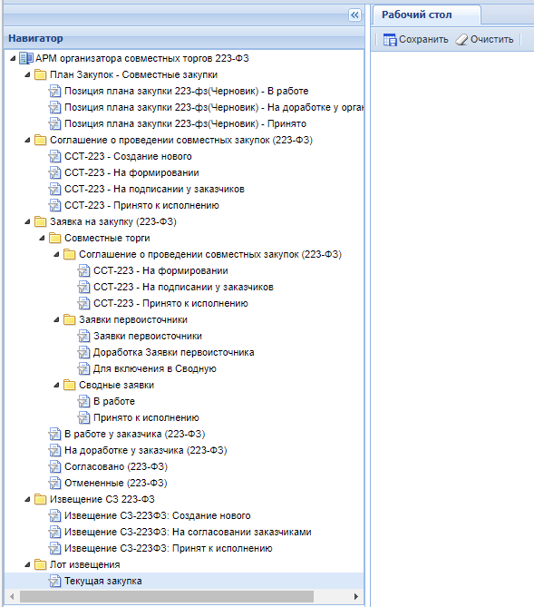

* 1. Организатор СЗ также должен запросить полномочия на проведение СЗ в личных кабинетах в ЕИС и на ЭТП «РТС-тендер»[1] соответственно:

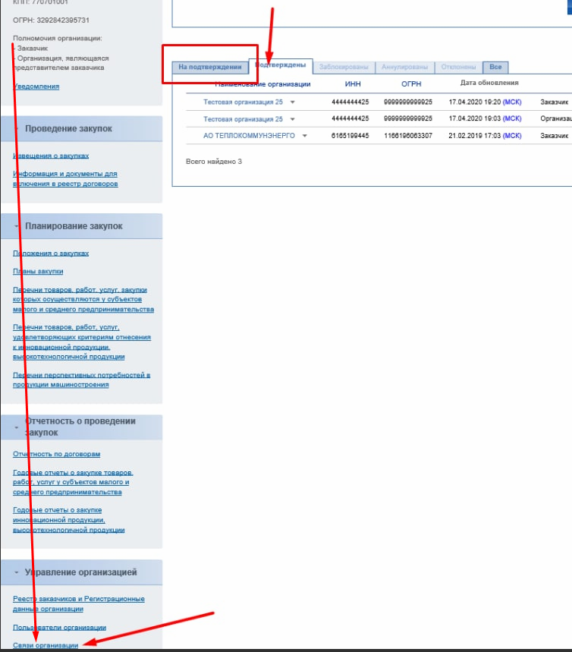

**Для корректной настройки делегирования прав на ЭТП «РТС-Тендер» организатору СЗ необходимо обратиться к оператору (региональному менеджеру) ЭТП.**

* + 1. Заказчик-участник **обязан дать согласие** на предоставление прав на ЕИС и ЭТП соответственно.
  1. В течение проведения процедуры важно, чтобы у всех участников СЗ цифровые подписи (ЭЦП) были актуальны.
  2. Основой принцип проведения СЗ (и в этом основная сложность проведения подобных процедур) заключается в том, что «все зависят от действий всех», «все ждут одного...». Поэтому для удобства координации действий всех участников закупки организатору СЗ рекомендуется создать площадку для оповещения и скорейшего доведения актуальной информации до всех участников (канал в telegram, группу в WhatsApp и т.п.)

**2. Планирование закупки.**

**Работа с документом Позиция плана закупки 223-фз (Черновик)**

* 1. Первоначальным действием при проведении СЗ является создание документа Позиция плана закупки 223-фз (Черновик) – шаблона, создаваемого организатором СЗ для всех участников СЗ.

Для создания Позиции плана закупки 223-фз (Черновик) организатор СЗ переходит в папку: *АРМ организатора совместных торгов 223-ФЗ \ План Закупок - Совместные закупки \ Позиция плана закупки 223-фз (Черновик) - В работе* и нажимает кнопку «Создать».

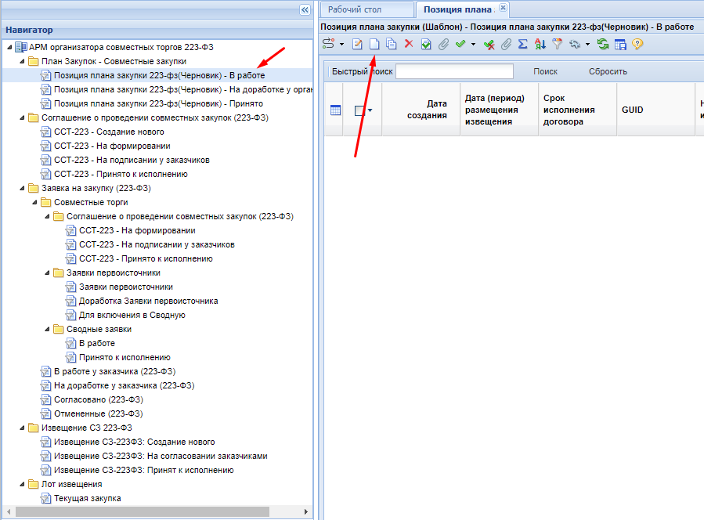

В созданном документе организатор СЗ должен в обязательном порядке заполнить поля:

В шапке формы:

* Дата (период) размещения извещения
* Срок исполнения договора
* Год плана закупки
* Предмет договора
* Способ закупки
* Способ указания
* **Обязательно проставить галку «Шаблон для совместной закупки»**
* Организатор совместных торгов
* **Обязательно установить «Срок действия шаблона»** (дату, до которой участники СЗ могут формировать свои позиции плана закупок для участия в СЗ)

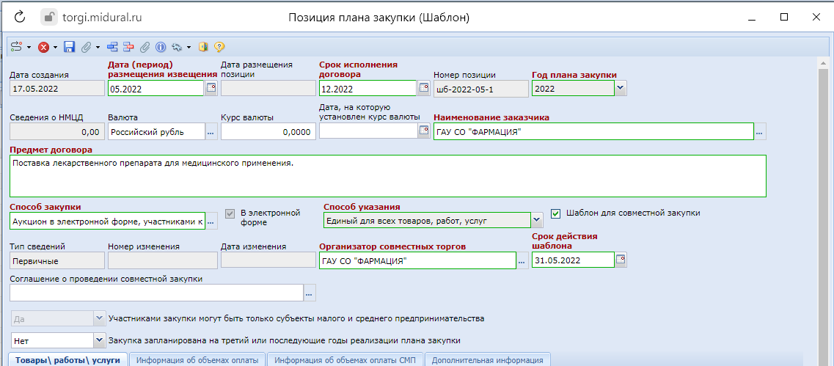

На вкладке «Товары/Работы/Услуги»:

* В колонке «Дополнительная информация» указываются все предметы закупки
* Тип объекта закупки
* Единица измерения
* Код по ОКПД2
* **Цена за единицу**
* Код по ОКВЭД2

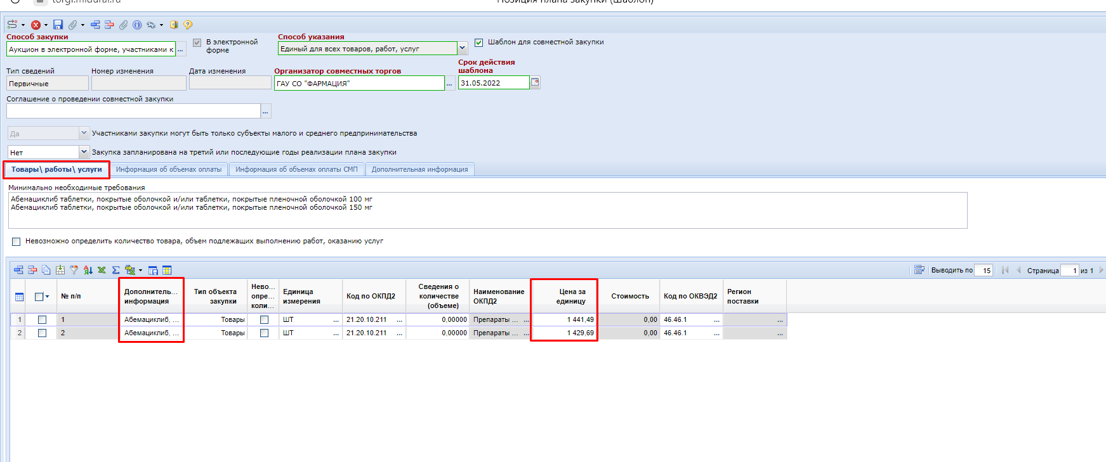

На вкладке «Дополнительная информация»:

* Порядок формирования цены договора

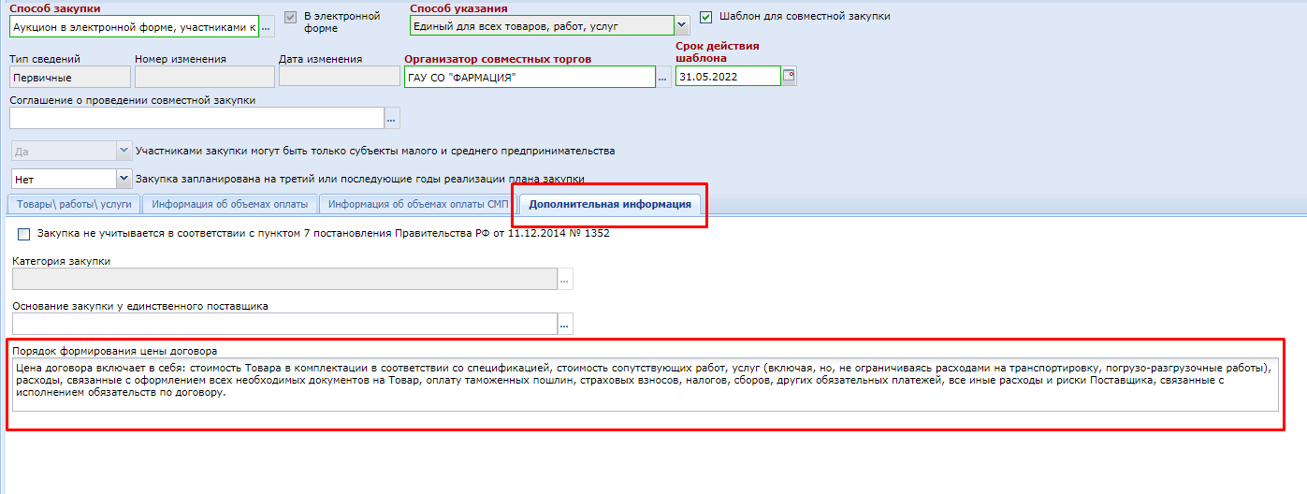

Далее сохраняет Позицию плана закупки 223-фз (Черновик).

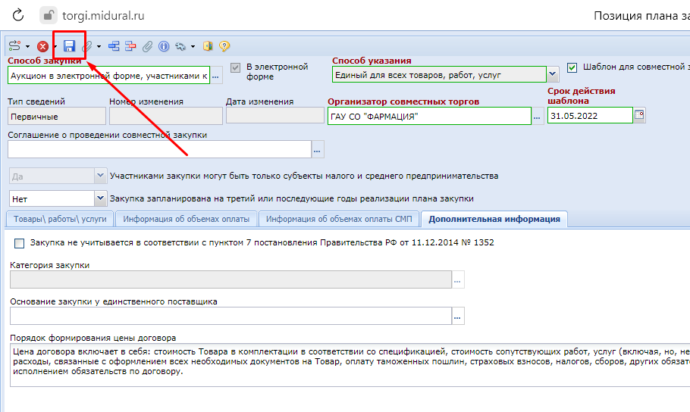

* 1. После сохранения Позиции плана закупки 223-фз (Черновик) организатору СЗ необходимо отправить документ по маршруту в «Принято»

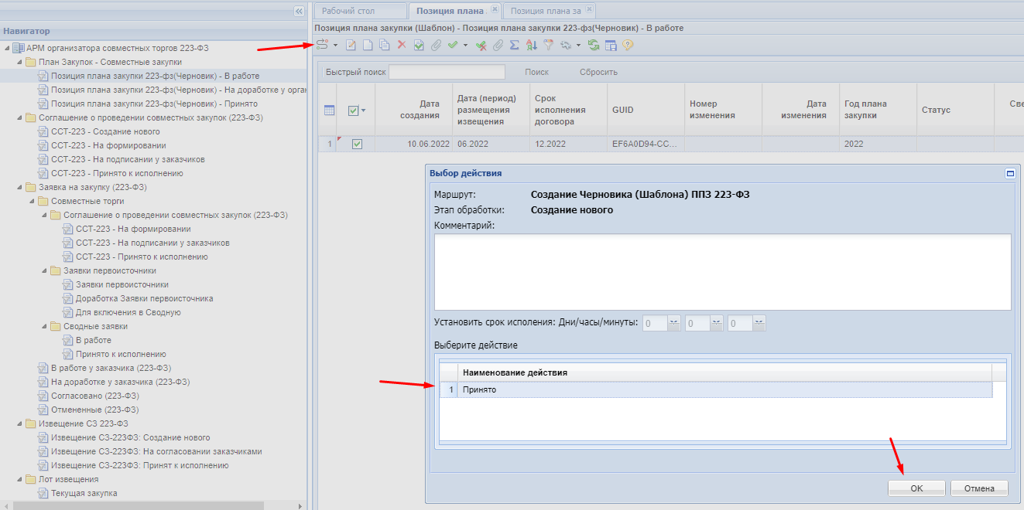

* 1. При этом документ перейдет из фильтра *Навигатор: АРМ организатора совместных торгов 223-ФЗ \ План Закупок - Совместные закупки \ Позиция плана закупки 223-фз(Черновик) - В работе*  в фильтр *Навигатор: АРМ организатора совместных торгов 223-ФЗ \ План Закупок - Совместные закупки \ Позиция плана закупки 223-фз(Черновик) – Принято*
  2. При необходимости доработки Позиции плана закупки 223-фз(Черновик) документ из фильтра *Навигатор: АРМ организатора совместных торгов 223-ФЗ \ План Закупок - Совместные закупки \ Позиция плана закупки 223-фз(Черновик) – Принято* отправляется по маршруту в фильтр *Навигатор: АРМ организатора совместных торгов 223-ФЗ \ План Закупок - Совместные закупки \ Позиция плана закупки 223-фз(Черновик) - На доработке у организатора* с возможностью редактирования документа и обратным возвратом по маршруту.
  3. Также организатор из фильтра *Навигатор: АРМ организатора совместных торгов 223-ФЗ \ План Закупок - Совместные закупки \ Позиция плана закупки 223-фз(Черновик) – Принято* может завершить маршрут, отправив документ по маршруту на соответсвующий этап.

**Планирование закупки. Формирование заказчиком позиции**

1. Из позиции плана закупки (шаблон) – принято, так же можно отправить по маршруту на доработку, если нужно доработать, или завершить маршрут.
2. **Заказчик** переходит в лот плана закупки – совместные закупки – позиция плана закупки 223 – ФЗ (черновик) – Принято и нажимает кнопку «сформировать позицию ПЗ на основании шаблона.

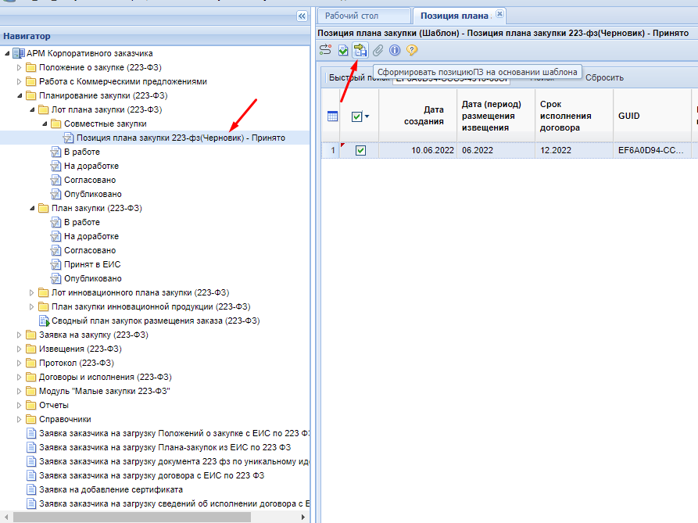

После этого позиция плана закупок появляется в работе, соответственно сам План закупок тоже. 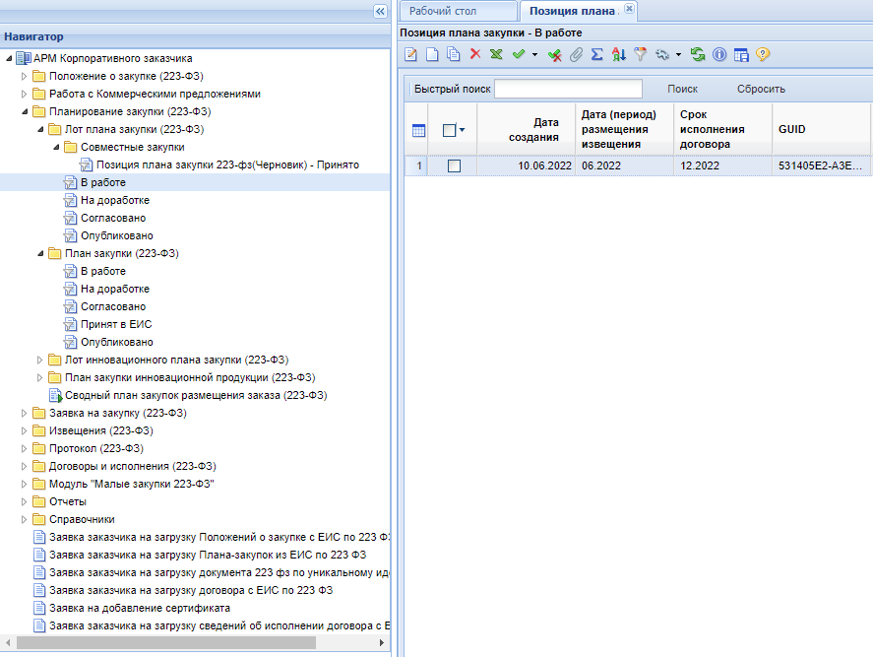

1. **Заказчик** заполняет свое кол-во об объеме в позиции плана закупок.
2. После этого отправляет план закупок из «В работе» по маршруту в «согласовано», а из «согласовано» в ЕИС.

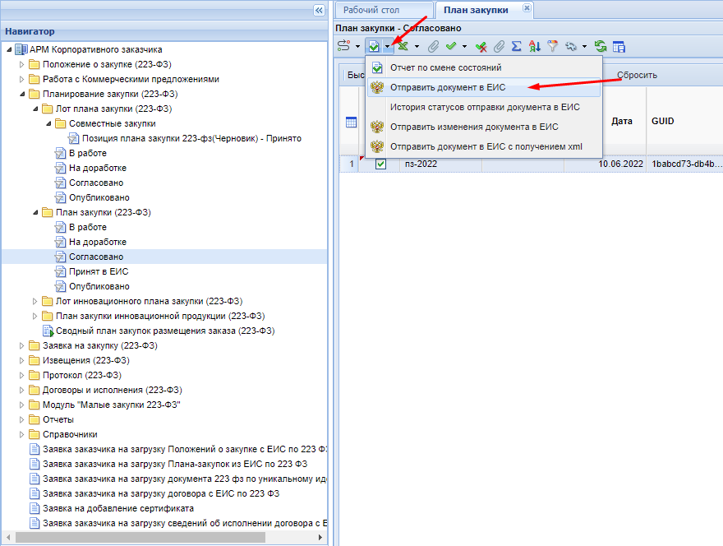

1. В ЕИС разместить План закупок. **ВАЖНО:** **Ни в коем случае не подгружать План закупок из ЕИС, нужно дождаться пока он автоматически выгрузится.**
2. Далее Организатор совместных торгов создает соглашение о проведении совместных закупок (223 – ФЗ)

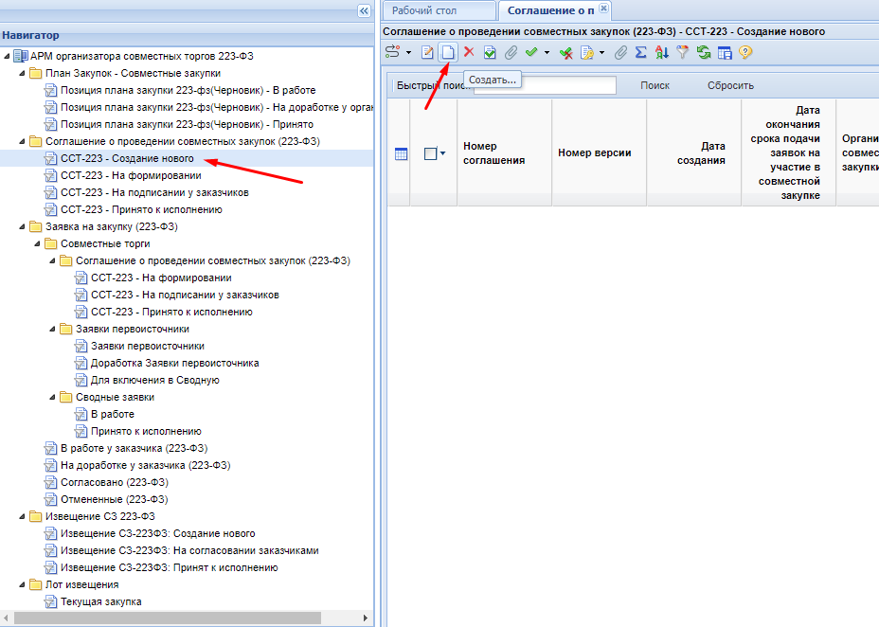

1. Полностью заполняет соглашение и подгружает участников по кнопке.

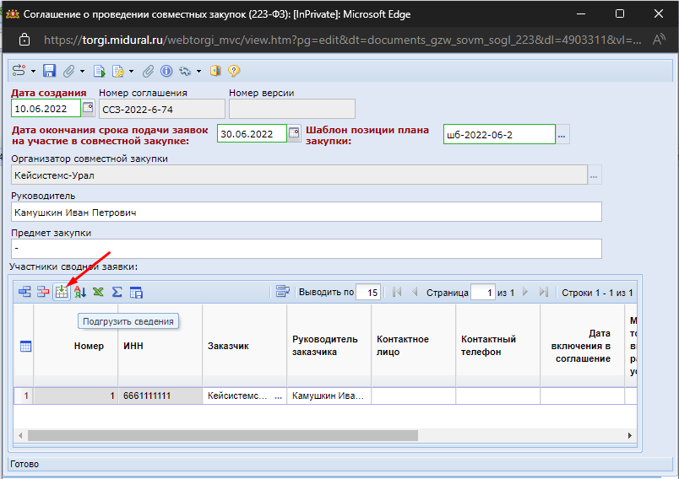

1. После того, как сведения подгрузятся по всем заказчикам, организатор формирует Печатную форму.

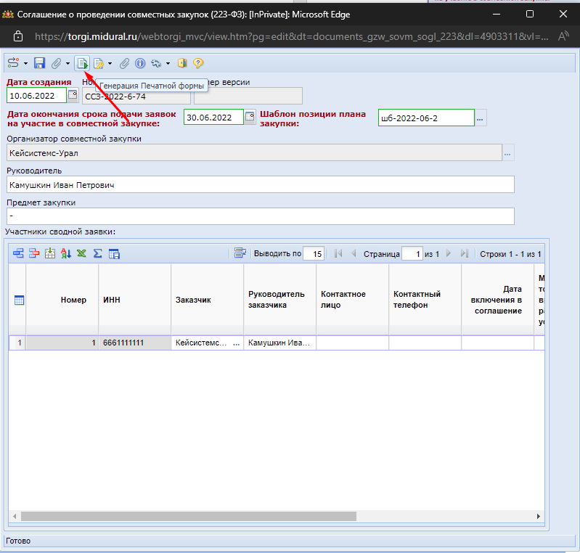

1. Прикрепляют документы с типом «Описание объекта закупки для соглашения 223» и «Обоснование начальной (максимальной) цены договора»

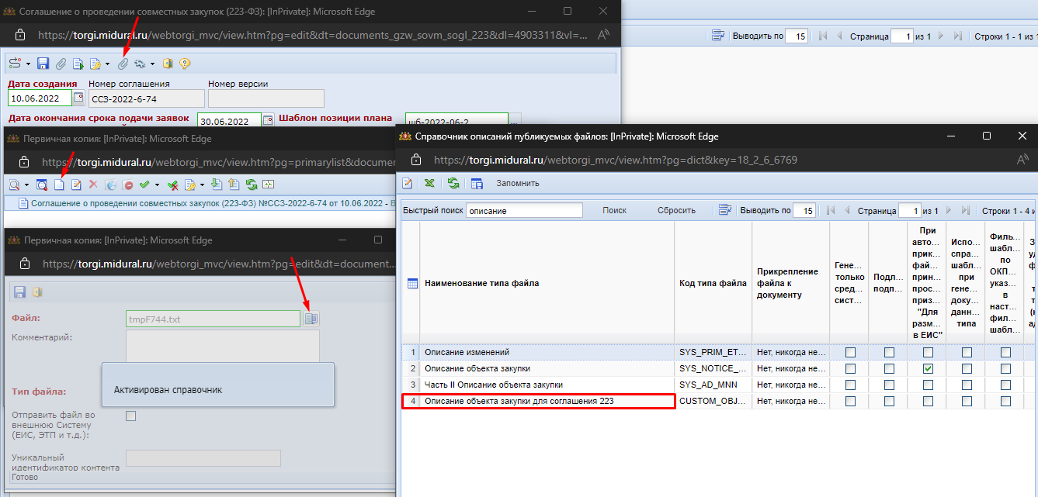

И

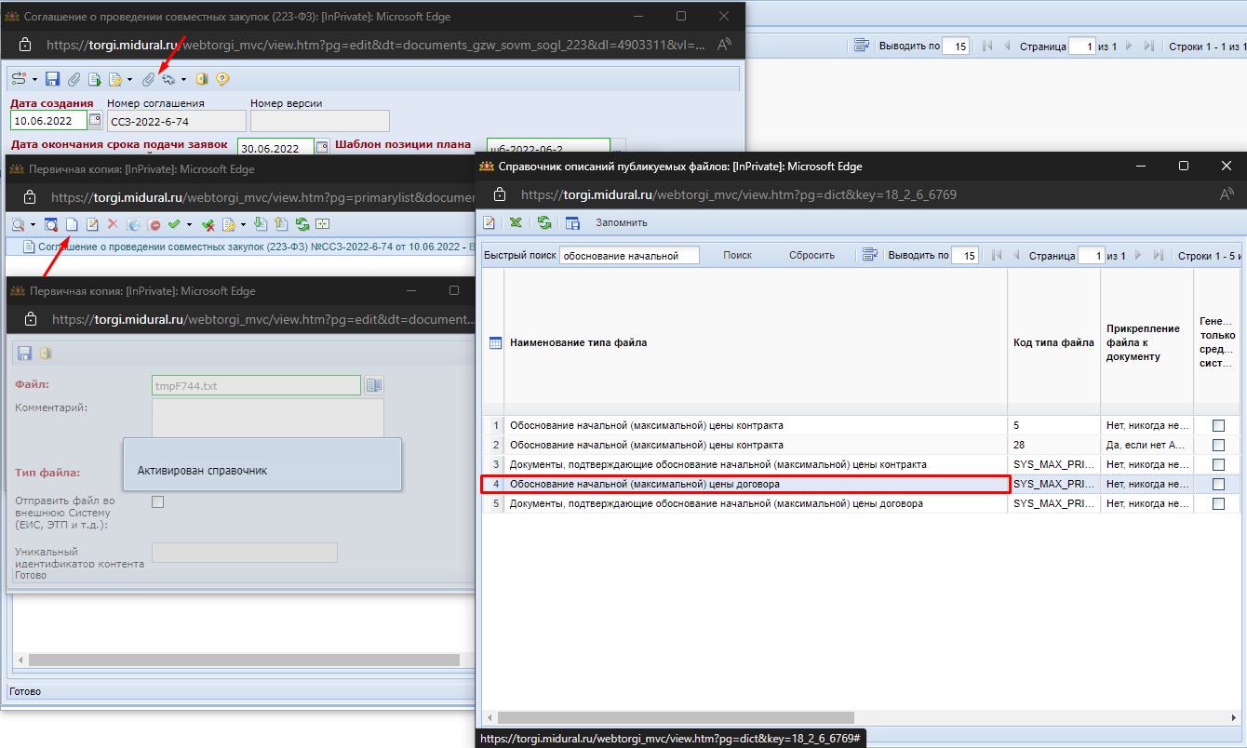

1. Далее отправляют по маршруту на формирование.

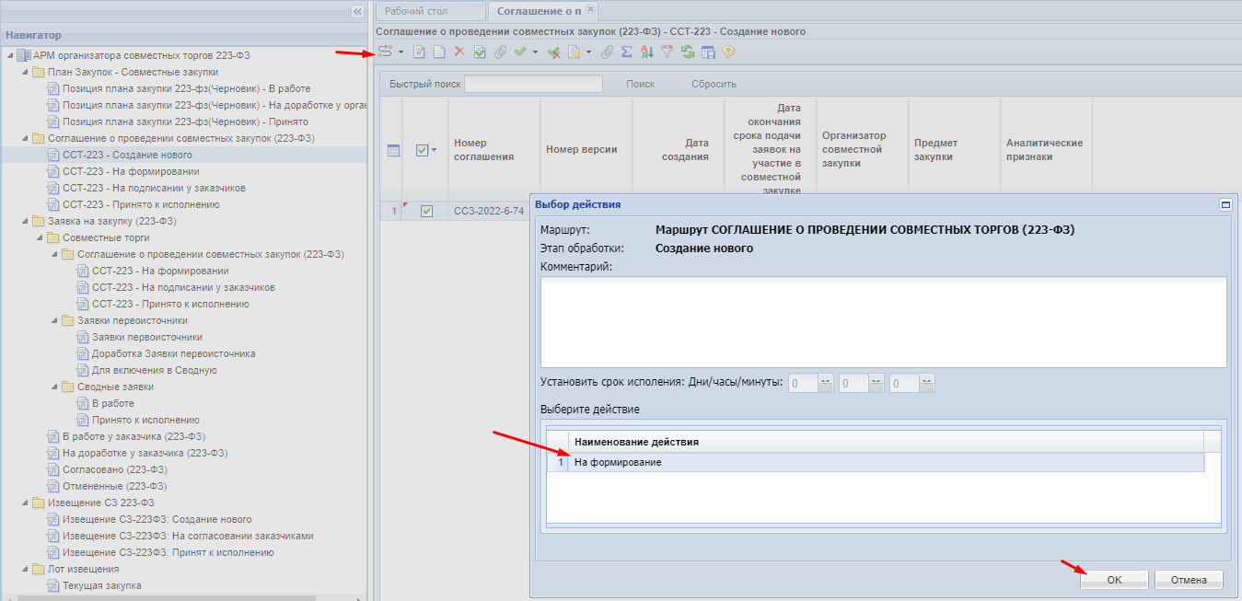

1. Из фильтра «На формировании» отправляете по маршруту на подписание соглашения.

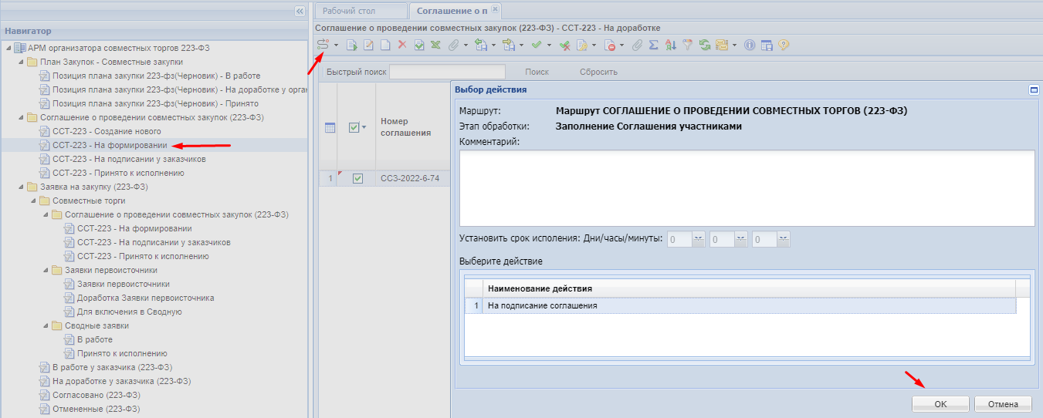

1. После того, как моглашение уйдет на подписание, **Заказчик** подписывает данное соглашение.

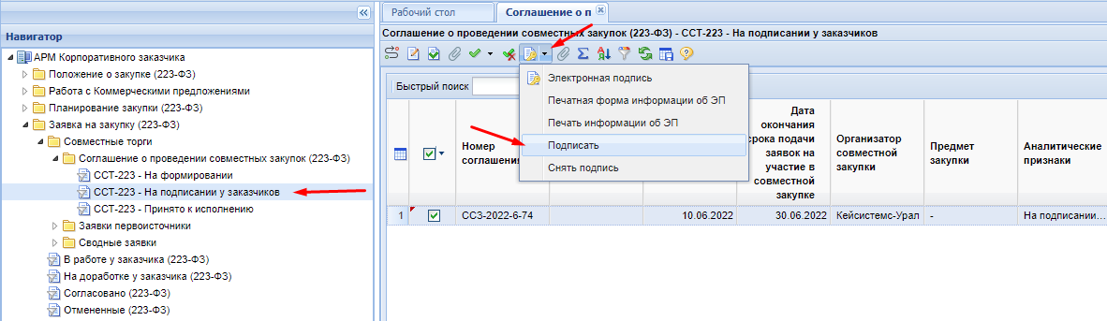

**3.** **Заявка на закупку.**

1. Заказчик- участник СЗ формирует по кнопке «Создать» и заполнить документ Заявка на закупку в фильтре *АРМ Корпоративного заказчика \ Заявка на закупку (223-ФЗ) \ В работе у заказчика (223-ФЗ),* связав ЗЗ с соответсвующей опубликованной позицией ПЗ.

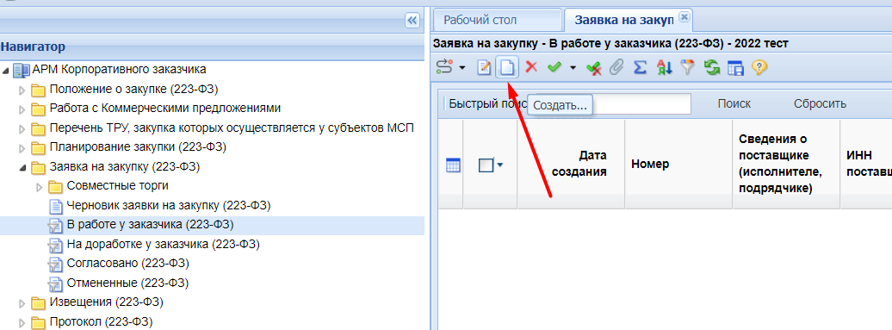

1. Далее заказчику – участнику СЗ необходимо оформленную Заявку на закупку отправить по маршруту в фильтр *АРМ Корпоративного заказчика \ Заявка на закупку (223-ФЗ) \ Согласовано (223-ФЗ)*

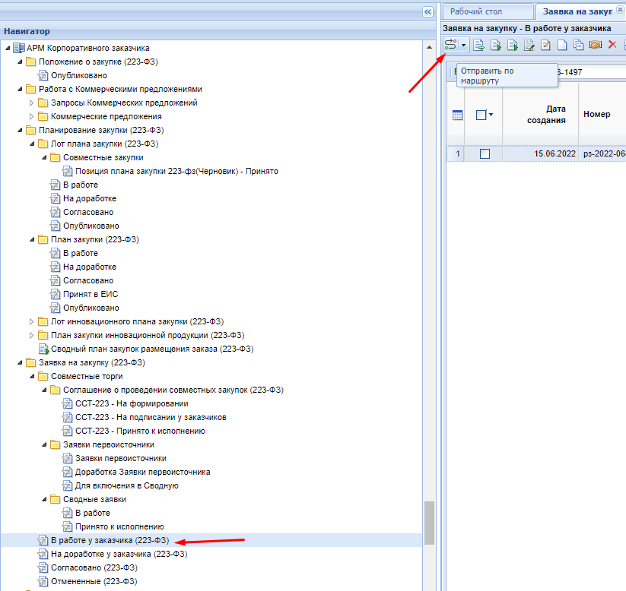

1. После того как все заказчики – участники СЗ создали и должным образом оформили свои Заявки на закупку, направив их в фильтр *АРМ Корпоративного заказчика \ Заявка на закупку (223-ФЗ) \ Согласовано (223-ФЗ),* **Организатор СЗ** переходит в фильтр *АРМ организатора совместных торгов 223-ФЗ \ Заявка на закупку (223-ФЗ) \ Совместные торги \ Заявки первоисточники \ Для включения в Сводную*.

Далее в указанном фильтре используя быстрый поиск организатор СЗ находит все Заявки на закупку связанные с позицией плана закупки 223 – ФЗ (черновик)

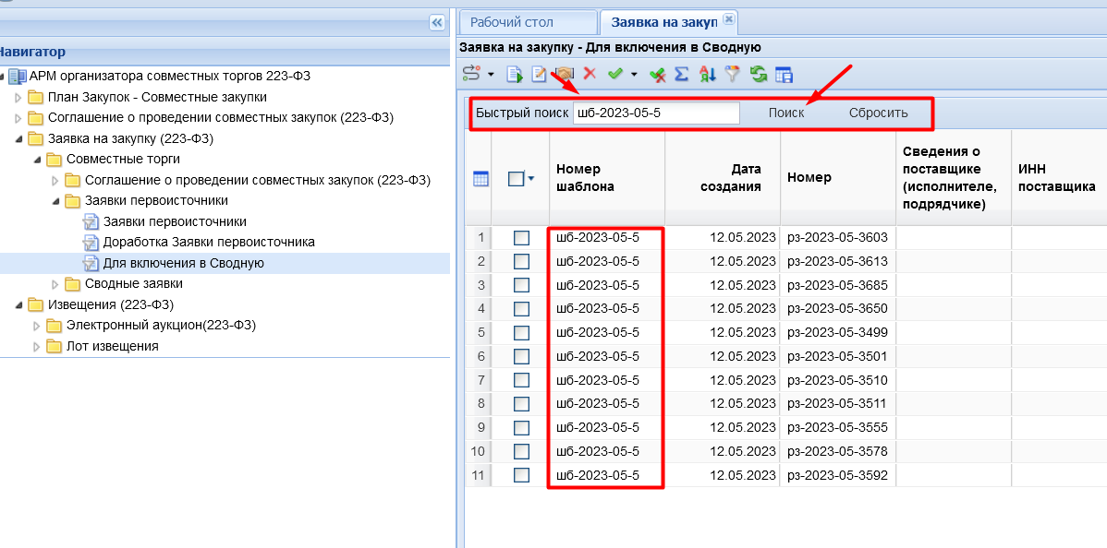

Объединяет их и формирует Сводную Заявку на закупку

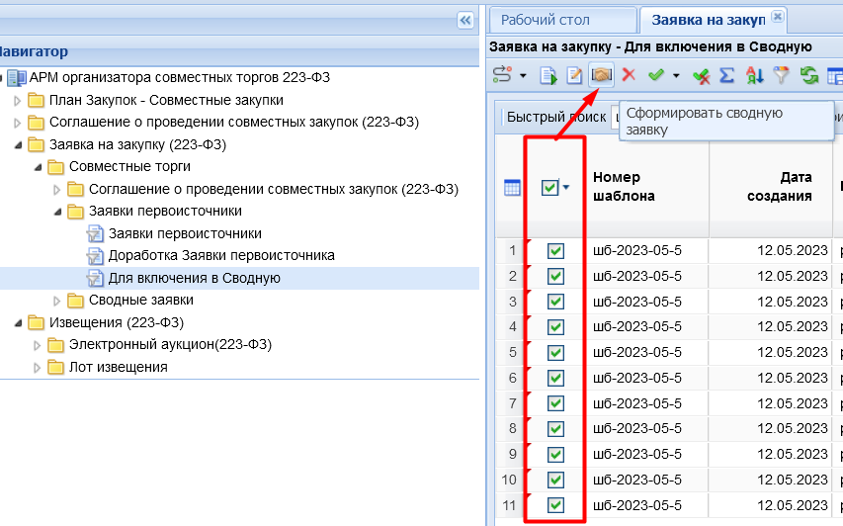

1. Сводная Заявка на закупку будет сформирована в фильтре *АРМ организатора совместных торгов 223-ФЗ \ Заявка на закупку (223-ФЗ) \ Совместные торги \ Сводные заявки \ В работе.*

Ее необходимо полностью заполнить, сохранить и отправить по маршруту в фильтр *АРМ организатора совместных торгов 223-ФЗ \ Заявка на закупку (223-ФЗ) \ Совместные торги \ Сводные заявки \ Принято к исполнению*

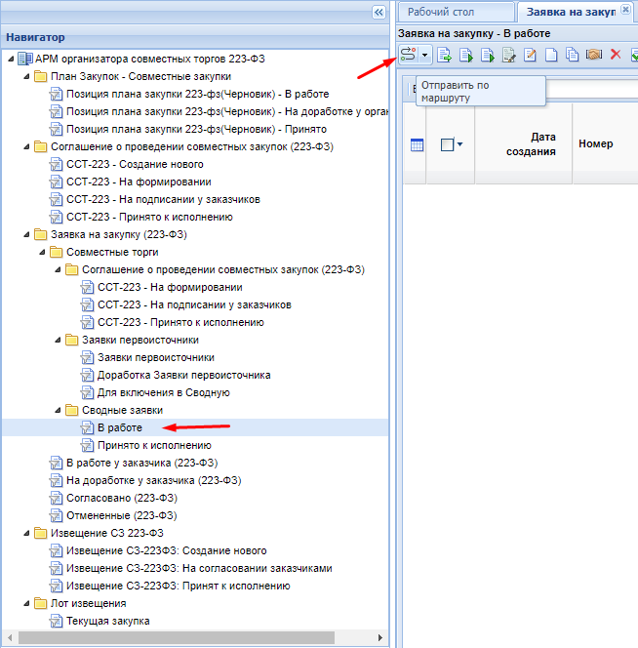

1. В фильтре *АРМ организатора совместных торгов 223-ФЗ \ Заявка на закупку (223-ФЗ) \ Совместные торги \ Сводные заявки \ Принято к исполнению* необходимо нажать кнопку «Сформировать извещение»

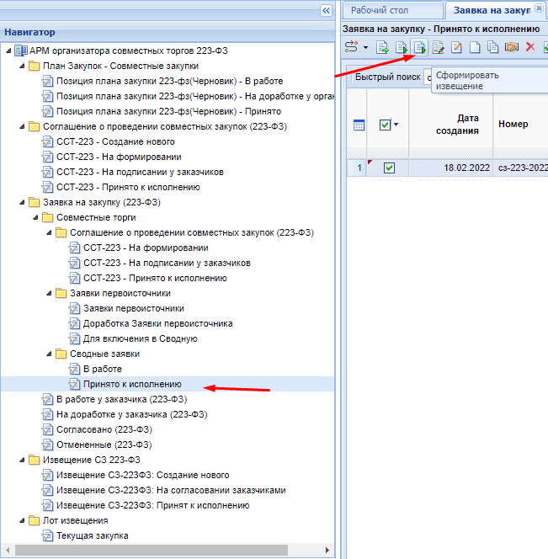

1. Проект извещения будет сформирован в фильтре *АРМ организатора совместных торгов 223-ФЗ \ Извещения (223-ФЗ) \ Электронный аукцион(223-ФЗ) \ На размещении*.

Организатор СЗ должен его заполнить сохранить.

Из сохраненного извещения необходмо сгенерировать печатную форму для закупки, затем прикрепть ее к извещению выбрав тип файла «Аукционная документация»и отметить файл для отправки во внешние системы.

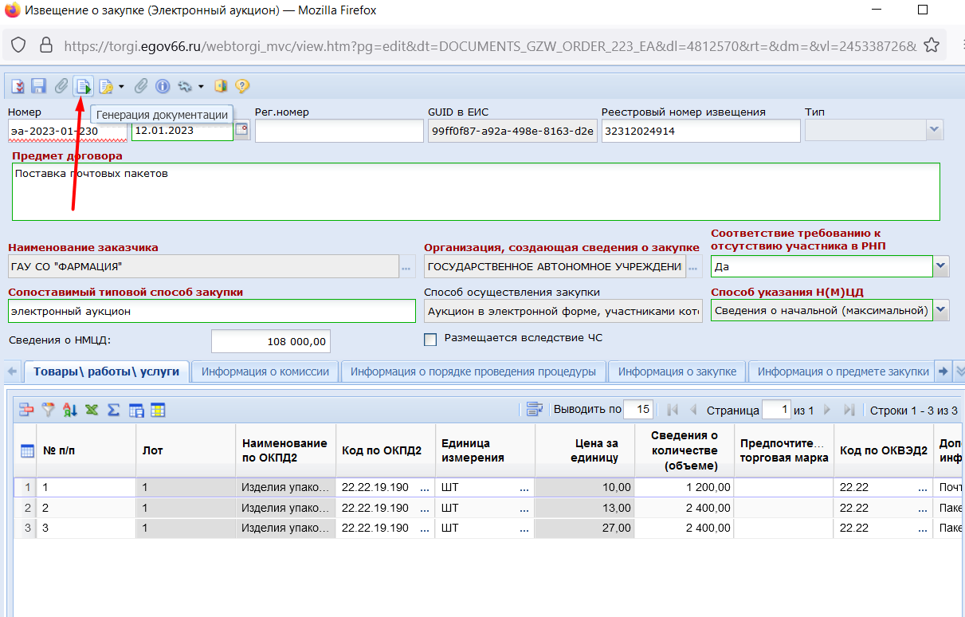

1. Затем извещение необходмо отправить на ЭТП, нажав кнопку «отправить документ на ЭТП»

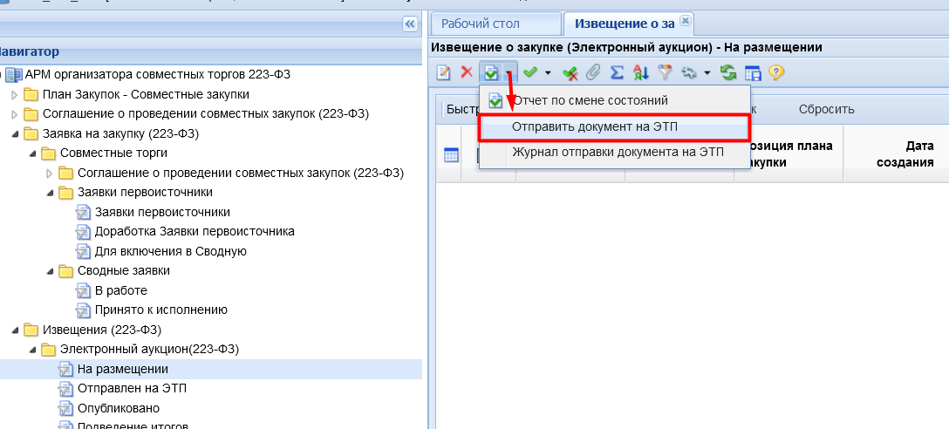

В случае успешной отправки документу будет установлен аналитическй признак «Отправлен на ЭТП», а сам документ будет отображен в фильтре *АРМ организатора совместных торгов 223-ФЗ \ Извещения (223-ФЗ) \ Электронный аукцион(223-ФЗ) \ Отправлен на ЭТП*

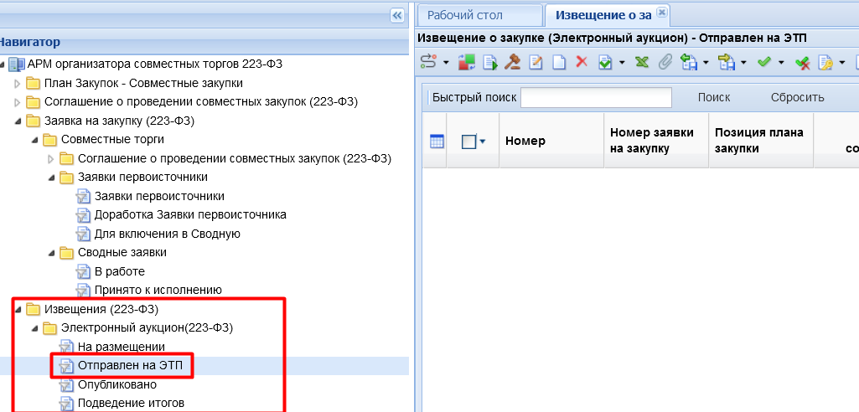

В случае неудачной отправки докуенту будет установлен аналитичесий признак «Ошибка при отправке на ЭТП». Документ останется в фильтре *АРМ организатора совместных торгов 223-ФЗ \ Извещения (223-ФЗ) \ Электронный аукцион(223-ФЗ) \ На размещении*. Ошибку отправки на ЭТП можно посмотреть по кнопке «Журнал отправки документа на ЭТП»

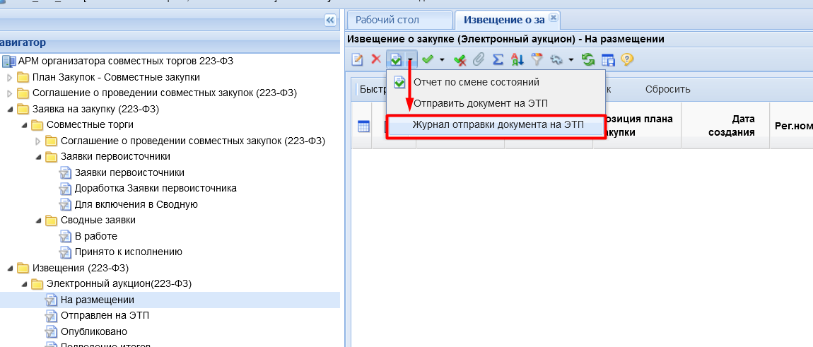

После исправдение ошибки необходимо повторно отправить документ на ЭТП, нажав кнопку «отправить документ на ЭТП».

1. После успешной отправки документа на ЭТП, необходимо зайти в личный кабинет ЭТП «РТС-Тендер» и разместить его.

1. СЗ проводятся на ЭТП «РТС-Тендер», следовательно, все участники СЗ должны быть аккредитованы на указанной ЭТП.